Prilog 2 / Ljestvica privremenog poretka
________________________________________________________________

Školsko / općinsko / županijsko / državno Natjecanje iz njemačkog jezika
___________________________________________________________________________

Razred ili kategorija natjecanja
3. razred (411)
___________________________________________________________________________

Rb | Zaporka | Broj bodova | Ime škole | Mjesto | Broj županije
1. | 14083 LUZERN | 41 | Gimnazija Eugena Kumičića Opatija | Opatija | 8.
2. | LOPTA 79797 | 38 | Prva riječka hrvatska gimnazija | Rijeka | 8.
3. | 13579 SRCE | 30 | Gimnazija Andrije Mohorovičića | Rijeka | 8.
4. | 14083 AVION | 29 | SŠ Dr. Antuna Barca | Crikvenica | 8.
5. | 36963 Nünberg | 25 | Salezijanska klasična gimnazija s pravom javnosti | Rijeka | 8.
6. | 12345 BERLIN | 23 | Salezijanska klasična gimnazija s pravom javnosti | Rijeka | 8.
7. | 11111 Deutsch | 17 | Ugostiteljska škola Opatija | Opatija | 8.

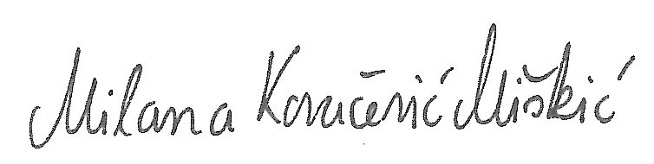

Opatija, 17. ožujka 2021. ______________________________ (mjesto i datum) (potpis predsjednika/ce povjerenstva)

